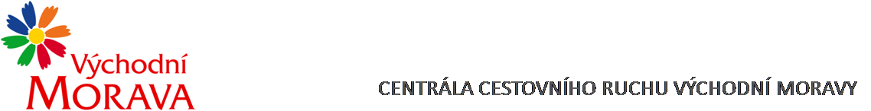

NAŠE ZNAČKA: CCR173_2022-3d
Dodavatel:

Agora SA
Czerska 8/10
00 732 Warszawa
NIP: S26-030-56-44

VYŘIZUJE: Ing. Petra Hudcová
TEL.: XXXXXXXXXXXXXXXX
E-MAIL: XXXXXXXXXXXXXXXX
ZLÍN DNE: 14.12. 2022

Objednávka č. CCR173_2022-3d

Objednáváme u Vás podle platných zákonných směrnic o odběru, dodávce zboží a službách následující:

- Prezentace Východní Moravy v Polsku formou mediální kampaně
- PR článek na webu Wyborcza.pl
- bannery na webu, facebooku
Rozměry bannerů: 600 x 300 px, 750x300 px, 940x300 px, 120x600 px, 320x50 px, 320x480px, 300x250 px, 1920 x 108 px, 300 x 600 px
Zacílení na oblasti - pouze vojvodství: Opolské, Slezské (blízko hranic)

Dohodnutá cena: 14.000,- Zl včetně DPH (platba v EUR)

Termín plnění: 17.-30.12. 2022

Fakturační údaje: Centrála cestovního ruchu Východní Moravy, o.p.s.
J. A. Bati 5520, 761 90 Zlín
IČ: 27744485
Splatnost faktury: 30 dnů
Bankovní spojení: Česká spořitelna, a.s.
Číslo účtu: XXXXXXXXXXXXXXXXXXXX
Nejsme plátci DPH.

S pozdravem

……………………………………………….
Mgr. Zuzana Vojtová
ředitelka

